《遂溪县乐民镇林业站地块控制性详细规划》
批后公示

《遂溪县乐民镇林业站地块控制性详细规划》经公示、专家评审以及规委会审议通过，于2020年9月4日由县人民政府批复实施（遂府函〔2020〕64号）。根据《城乡规划法》，现将规划成果予以公布。

附件：《遂溪县乐民镇林业站地块控制性详细规划》
主要图纸
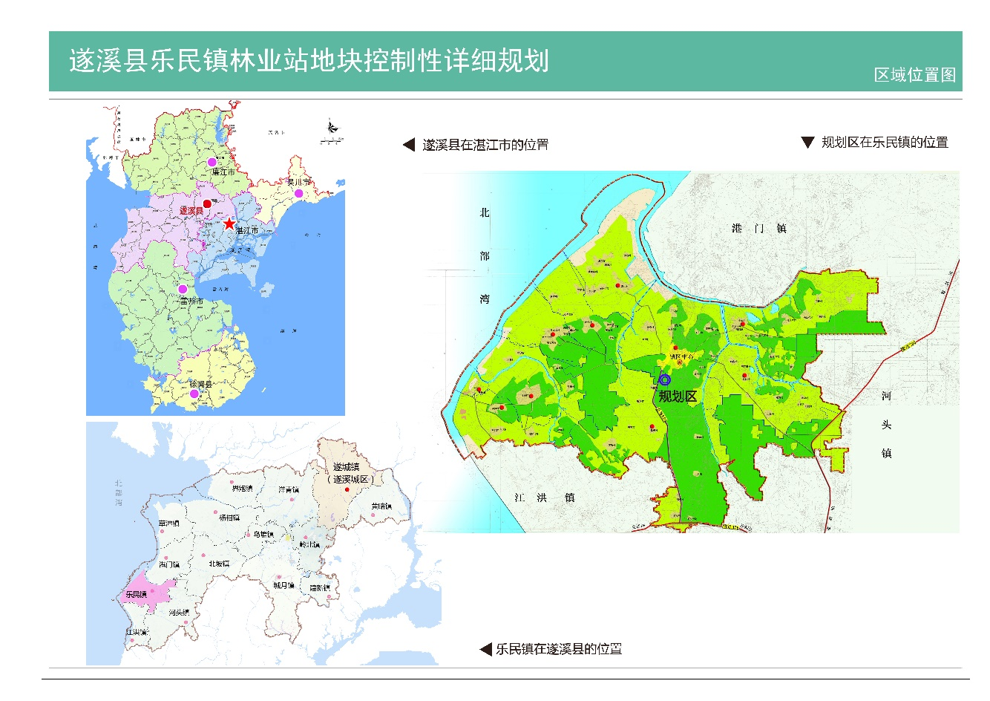

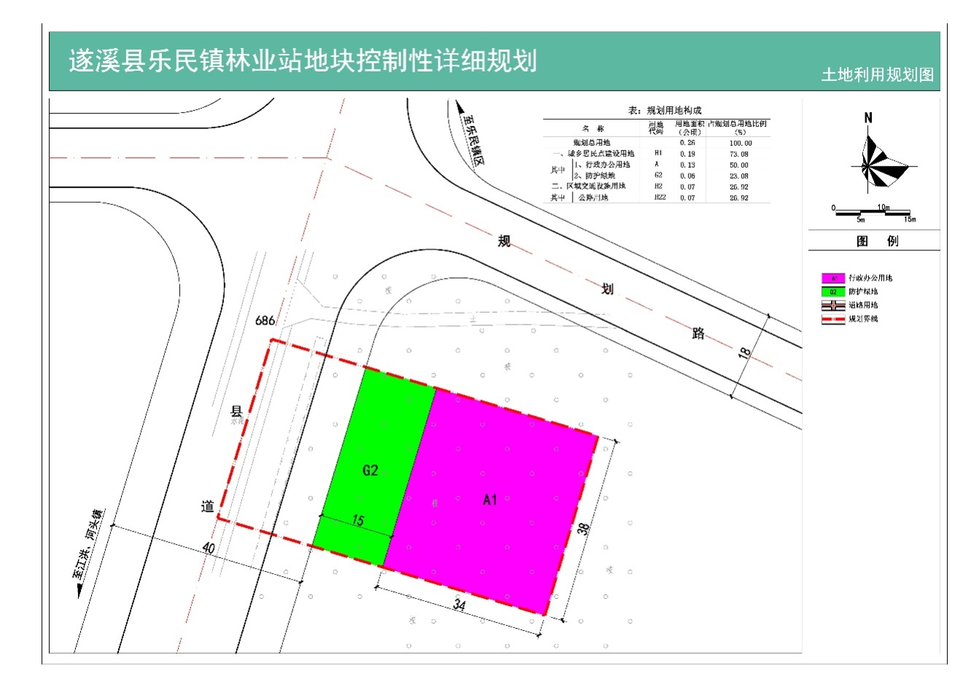

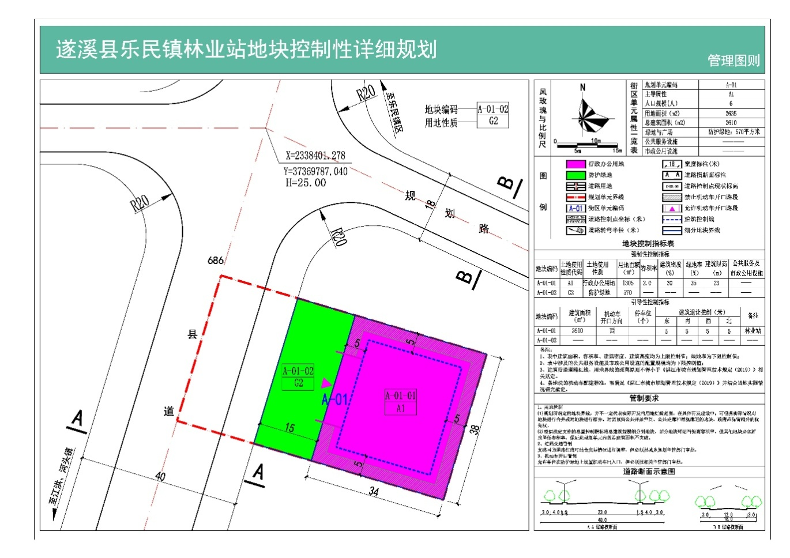
《遂溪县乐民镇林业站地块控制性详细规划》已经县政府批复,现进行批后公示。
公示日期：2020年9月11日至2020年9月21日
联系单位：遂溪县自然资源局
联系电话：0759-7783270
可登录县政府门户网站（http://www.suixi.gov.cn/）查询

2020年9月11日

